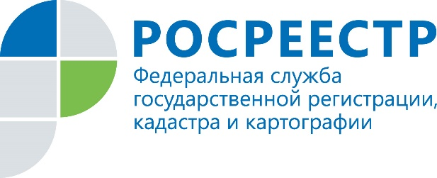

В ПРИАНГАРЬЕ ОТМЕЧАЕТСЯ РЕЗКИЙ РОСТ СПРОСА НА ЛЬГОТНУЮ ИПОТЕКУ
Управление Росреестра по Иркутской области зарегистрировало 272 договора ипотечного жилищного кредитования по льготной ставке 6,5% в ноябре. Это на 89% больше показателей октября, когда в рамках льготной ипотеки ведомством было зарегистрировано 144 таких договоров.
Всего с мая по ноябрь Управлением Росреестра по Иркутской области в Единый государственный реестр недвижимости внесены сведения о 1266 ипотеках в рамках государственной программы, предусматривающей льготную ставку по кредитам на приобретение квартир в новостройках. В том числе, с использованием льготной ипотеки заключено 1045 договоров участия в долевом строительстве (ДДУ), 95 соглашений об уступке права требований по ДДУ и 126 договоров купли-продажи готовых квартир в новостройках.
- Существенный рост спроса на приобретение недвижимости в новостройках по программе льготного ипотечного кредитования подтверждает ее востребованность среди жителей Приангарья, - считает начальник отдела регистрации недвижимости №4 Управления Росреестра по Иркутской области Екатерина Щука. - В том числе, такой скачок объясним продлением срока действия программы - те, кто не успел собрать необходимые документы и воспользоваться выгодным предложением, смогли заключить сделки. Также отмечается тенденция среди граждан к концу года совершать ранее запланированные приобретения.
Напомним, программа льготной ипотеки утверждена Правительством Российской Федерации 23 апреля 2020 года. Изначально она была рассчитана до 1 ноября. Затем Правительство продлило программу льготной ипотеки по ставке 6,5 процента до 1 июля 2021 года.
Данной программой предусмотрено предоставление кредитных средств по ставке не более 6,5% годовых для покупателей жилья в новостройках. Пониженная ставка действует весь срок кредита. Приобрести жилье по программе можно в строящемся доме или в уже возведенной новостройке.

При использовании информации ссылка на пресс-службу Управления Росреестра по Иркутской области обязательна

